论文笔记《Neural network alignment for sentential paraphrase》

论文来源：2019 ACL

论文主要内容：

文中主要实现句子对齐的工作，但是从论文的总体工作内容来看，还是基于短语的计算。

首先作者对source sentence 和target sentence都进行成分句法分析(constituent parsing)，将句子分成若干个短语块（文中的chunk），

一个具体例子如下图：

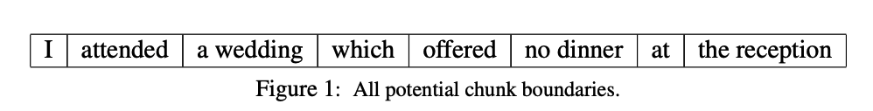

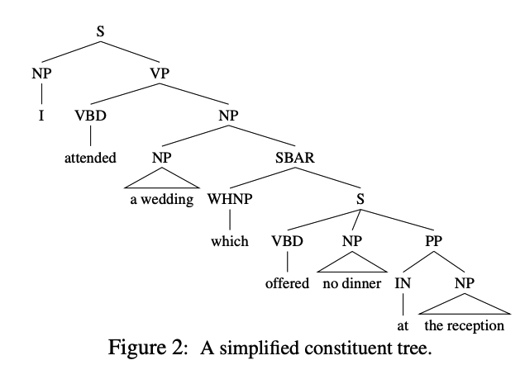

同时可以将多个相邻的短语合并形成新的长短语。

作者用LSTM语言模型【这是基于2016年的一个前人的工作做得】为每个chunk生成embedding，然后可以计算source sentence中的chunk对target sentence中的每个chunk的alignment score，计算方式如下：

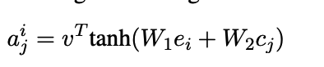

其中 $e_{i}$ 是source sentence中的第i个chunk的embedding，同理 $c_{j}$ 是target sentence中的第j个chunk的embedding，其他的W1，W2,v都是参数。

接下来是token level的计算，需要找出和source sentence中的词最匹配的词，具体计算方式如下：

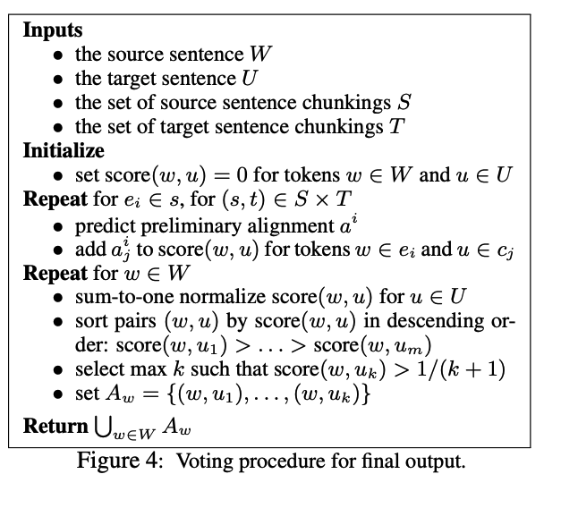

用公式表达如下：

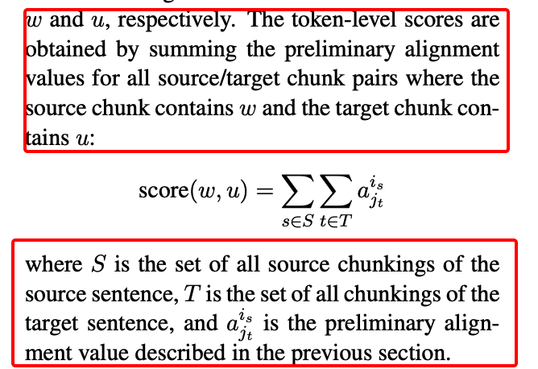

最后的实验部分，评估指标有precision, recall, F-measure。作者在评估时将word-level alignment转换为了phrase-level alignment，通过将相邻的单个词合并。实验结果如下【其实具体计算三个指标的过程，文中并未细致描述，暂时还未弄清楚，后续再看看前面的论文弄清】

